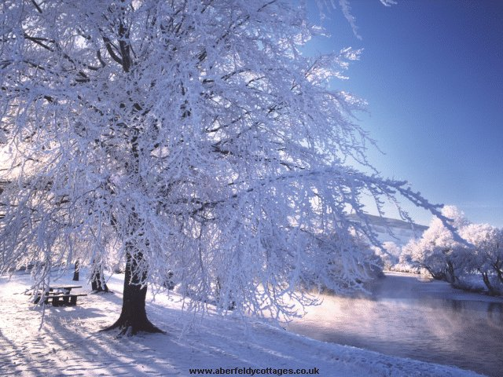
Познаем мир вместе. Время года – зима.

Пришло волшебное, сказочное зимнее очарование…
Очередное время года, время удивительных явлений природы. Как для малышей, так и для нас взрослых, есть чему удивляться, чем восхищаться и любоваться. Красивые по своей неповторимости зимние пейзажи: деревья-великаны одеты в пушистые шапки и шубы; белоснежные березки стали еще белее и нежнее, их веточки, покрытые снегом, покорно уснули до начала весны. Понаблюдайте с малышом за деревьями: как таинственно постоять в тишине зимнего леса; какой улыбкой осветится лицо вашего малыша, отразится неподдельное удивление, когда вы вместе увидите еловую шишечку; каким звонким будет ребячий смех, когда с еловой веточки посыплется легкий серебристый снегопад. Объясните малышу, что лес спит, укрыт теплым снежным покрывалом.
Любят малыши наблюдать следы на снегу: птиц, животных, людей. Ведь все следы разной формы и величины. Вот папин, вот мамин, а вот мой маленький следочек. Как долго мне еще расти до уверенного и большого следа папиной ноги, и как приятно ощущать, что мой папа самый сильный, самый смелый, он защитит меня в трудную минуту от всех бед. Потопайте, натопчите целую дорожку следов, следов-цветочков, следов-солнышек, следов-птичек, разных зверюшек.
Падающий снег, разнообразие узоров снежинок тоже интересное наблюдение. Протяните руку в рукавичке и маленькие обитательницы зимнего неба перед вашими глазами. А если мы снимем рукавичку, то узнаем, что они тают на теплой ладошке и превращаются в водичку.
За ветром – «зимним дядькой» тоже можно понаблюдать. Он порывистый, колючий, «обжигает» носик, щечки, может петь свою песенку «у-у-у»; сильно качает веточки деревьев и сдувает с них снежок. На прогулку можно взять с собой вертушку и определить силу ветра. Малышам нравится такое развлечение, иногда они даже сами берут на себя роль ветерка и дуют на вертушку, чтоб она весело крутилась.
А какое удовольствие для детей катание с горки, на санках! Весело и заливисто смеется малыш. Игра в снежки, «салют» из снега – самые простые развлечения, дающие заряд бодрости и хорошего настроения на весь день.
Можно привлечь малыша к труду, почистить лопаткой от снега детские постройки во дворе, если они имеются, а если нет, то просто дорожку к подъезду. Объяснить, что это хорошее дело принесет много полезного для самого малыша и для прохожих.
Во время подготовки к новогодним мероприятиям можно провести небольшую беседу о Новом годе, Дедушке Морозе, Снегурочке, спойте вместе с ребенком песенку про новогоднюю елочку, изготовьте вместе с малышом праздничную игрушку на елочку своими руками, будь то шарик или сосулька, домик, зайчик, звездочка и т. д.
Закладывайте прекрасное в сердцах ваших детей уже сейчас, учите любить малыша окружающий его мир с его красотой, гармонией,
с его неповторимостью.
Автор: Мальцева А. В.

